专题四 背景、原因特点类材料题

一、设问方式
（1）限定性设问：如这一现象(或事件)出现的历史、社会、经济、政治根源(原因)是什么，根本、主要、直接原因是什么等。
（2）知识来源方面设问，主要有“根据材料”“依照所学知识”“根据材料并结合所学知识”三种规定;
（3）宽泛性设问：如此事件发生的历史背景、历史条件、历史因素等。
二、解题思路
对于限定性设问，根据限定作答。理解原因的限定词时一般遵循下列规律：
①关于区分根本原因：政治层面的根本原因从经济层面入手；生产关系层面的根本原因从生产力入手；上层建筑的根本原因从经济基础入手；社会意识形态的根本原因从社会存在入手；一切历史事件存在和发展的根本原因从内因入手；相同属性事物存在和发展的根本原因从历史规律入手。
②关于区分主观原因和客观原因
b.主观原因一般从领导某事件的阶级、阶层的主观目的、动机、决策或政策、方针等方面进行思考。
b.客观原因指与主观原因有紧密关系但又不受主观意识影响的原因，一般从自然或社会环境(形势)、经济状况、政治现状等方面进行思考。
③对于宽泛性设问，如历史背景、原因、因素、依据等，可以从必要性、可能性方面考虑，必要性和可能性又可以从(国际、国内)政治、经济、思想文化等方面考虑。
a经济方面的内容可从生产力、生产关系、经济结构、经济格局等方面思考。
b政治方面的内容可以从政局、制度、政策、阶级、民族、外交、军事等方面思考。(备注：有时也把阶级、民族、外交、军事等列为与政治相并列的方面)
c思想文化方面的内容可从思想、科技、教育、文艺等方面思考。
三、存在问题及对策
【问题】①没有实现分条作答；②没有看限定条件，没有从政治、经济、思想三个角度来考虑；③没有做到要点化、规范化（用历史语言）作答。
【对策】一是明确设问类型；二是加强多角度、多层面思考问题；三是要善于用借鉴其他学科的语言，尤其是时政方面的术语组织答案。
【典例】阅读下列材料，完成下列各题
1.阅读材料并结合所学知识，回答下列问题。
20世纪80年代以来，我国钢产量迅速增长，1983年达到4002万吨，1986年达到5205万吨，至2002年达到18224.89万吨，钢产量已连续7年保持世界第一。2002年全行业完成固定资产投资比2001年增长39.30%，2002年重点大中型钢铁企业科技活动经费筹集总额比2001年增长33.82%。钢材品种结构继续改善，国民经济发展需要的特殊品种和高附加值品种大幅增加。
——摘编自《中国统计年鉴》等
根据材料并结合所学知识，简析改革开放以来中国钢铁业发展的主要原因。
【参考答案】经济体制改革推进，现代企业制度逐步建立；现代化建设加快，需求增大；科技水平提高；对外开放、引进外资；投资大幅增加。
【解析】由材料时间“20世纪80年代以来”“2002年”，结合所学知识可得出，经济体制改革推进，现代企业制度逐步建立，对外开放、引进外资；由材料“国民经济发展需要的特殊品种……大幅增加”，结合所学知识可得出，现代化建设加快，需求增大；由材料“钢材品种结构继续完善”等可得出，科技水平提高；由材料“2002年全行业完成固定资产投资比2001年增长39.30%”，可得出投资大幅增加。
【学生答题】
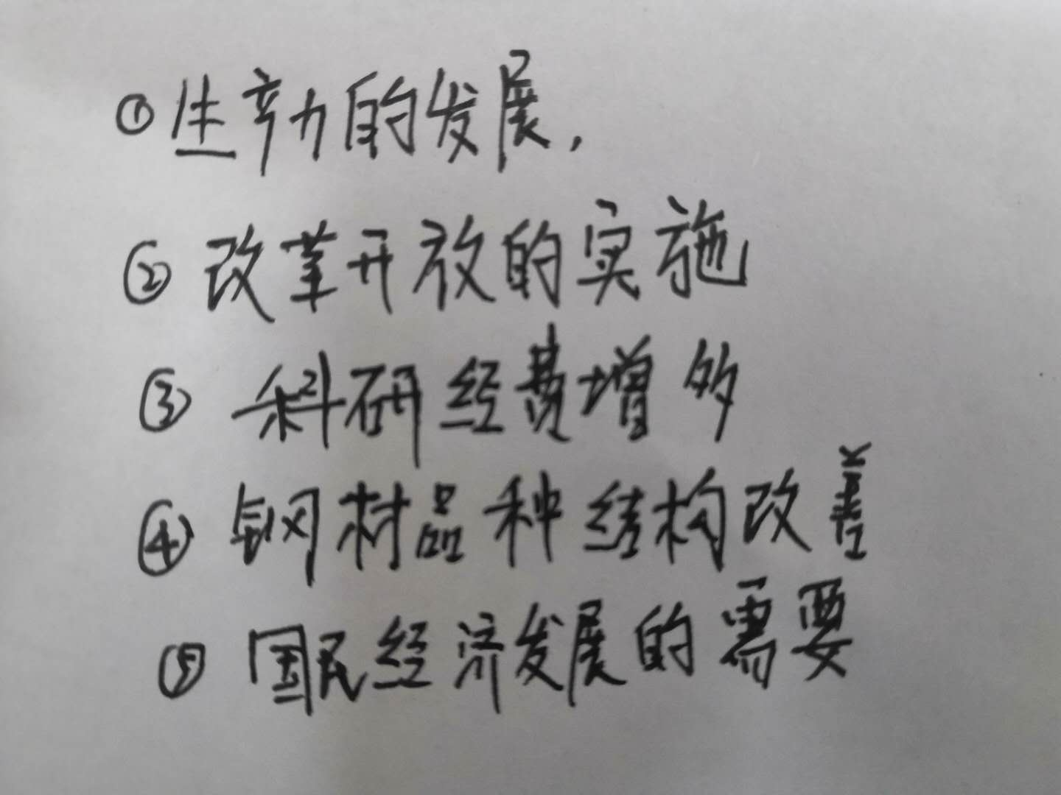
【存在问题】该生在答题过程中，没有把答案联系到国家政策角度，（城市经济体制改革的深化，建立现代企业制度，存在搬抄材料的现象）
【优秀模板】

2.(2018·全国卷Ⅰ)(节选)阅读材料，完成下列要求。
中国基层社会治理历史悠久。改革开放以后，村民自治成为中国亿万农民的伟大创造。
材料二 清末，时人认为“地方自治者，为今世界立国之基础……于救亡之事，至为切要”。1909年，清政府颁布《城镇乡地方自治章程》，地方自治大致按行政区划分城镇和乡两级，设立议事会为议决机关，议员由选民互选充任。
——据张海鹏主编《中国近代通史》
根据材料并结合所学知识，简述清末城镇乡地方自治的历史背景。
【解析】据材料的时间信息“清末”并结合所学知识，从内外两个方面分析。
【参考答案】历史背景：内忧外患；西方民主思想传播；清末新政，改革政治制度。
【学生答题】

【存在问题】该生在解答时没有充分考虑时代背景。
【优秀模板】
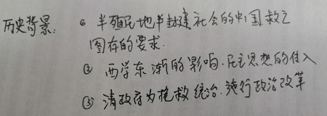


1.阅读材料，完成下列要求。
材料 中国是大豆的故乡,甲骨文中就有关于大豆的记载。先秦时期，大豆栽培主要是在黄河中游地区，“豆饭”是人们的重要食物。《齐民要术》通过总结劳动人民长期的实践经验，认识到大豆对于改良土壤的作用，主张大豆与其他作物轮种。唐宋时期的文献中都有朝廷调集大豆送至南方救灾、备种的记录，大豆的种植推广到江南及岭南……从古至今，各式各样的豆制品是中国人喜爱的食物，提供了人体所需的优质植物蛋白。
1765年，大豆引入北美，最初作为饲料或绿肥。19世纪60年代，豆腐在美国开始被视为健康食品。19世纪末，大豆根瘤的固氮功能被发现，在美国干旱地区推广种植。至1910年，美国已经拥有280多个大豆品种。1931年，福特公司从大豆中开发出人造蛋白纤维，大豆成为食品工业、轻工业及医药工业的重要原料。1954年，美国成为世界上最大的大豆生产国，种植面积超过一亿亩。大豆在南北美州都得到广泛种植，美洲的农田和中国人的餐桌发生了紧密联系。
——摘编自刘启振等《“一带一路”视域下栽培大豆的起源和传播》等
根据材料并结合所学知识，说明大豆在美国广泛种植的原因。（8分）
【答案】世界各地的联系加强，世界市场的推动；大豆是一种优良作物品种，适宜种植；科学技术进步，大豆的用途得到广泛开发。
2.阅读材料，回答问题。
材料一 从右图可以看出，汉代粮食亩产已达到一定水平。明和清前期，随着稻田复种指数增加，玉米、甘薯种植推广，亩产又有一定的提高。但从汉代到清中叶的两千年中，粮食亩产只增长了39%。
——编自吴慧《中国历代粮食亩产研究》
材料二 在中国，小农经济一锄一镰，一个主要劳动力加上一些辅助劳力，一旦和土地结合，就可以到处组织起简单再生产，虽然脆弱，但破坏后极易复活和再生，又非常顽强。小农经济这种顽强的再生产机制所造成的结果便是中国传统农业经济的水平位移——横向发展。
——编自王家范《中国历史通论》
材料三 中国传统农业是在国家全力倡导、监督下得以发展成为一种进步的形态。但是，“农为国本”，这话的反面，农业受到特别“照顾”的同时，也意味着国家的一切都得靠它滋养支撑。正是高度中央集权的大一统国家对农业的强控制，使农业本身受到重压，更使农业发展的成果无法扩散、转化、辐射到其他的经济领域，整个经济结构缺乏自身运行的独立机制，变得非常僵硬，难以变革。
——编自王家范《中国历史通论》
（1）结合所学知识，指出明和清前期粮食亩产提高的外来因素。（4分）
（2）结合材料二和所学知识，分析我国小农经济既脆弱又顽强的原因。（5分）
（3）从经济角度分析农业发展的成果“无法扩散、转化、辐射到其他的经济领域”的原因。（5分）
【答案】（1）新航路开辟后，玉米、甘蔗等高产农作物的传入。
（2）生产规模小，封建剥削沉重，自然灾害等，都使小农经济易于破产；而小农经济下的农民具有生产积极性，当简单生产工具、个体劳动力和土地结合，就能使其再生。
（3）自然经济的封闭性；对农业的重压，使农民缺乏剩余和积累；对工商业的抑制，使农业资源难以进入工商领域。
3.阅读材料，完成下列要求。
材料 （共产主义）能够解决世界的乱象，为什么中国不可以找他来作救时的良方……适用资本主义的方法来开发实业，其结果不仅使中国变为舶来品的销卖场，且会使中国各地布满了外国的资本家……欲求保存这个产业革命后的优点而消除其毒，则除变更经济制度外实无他道……一旦革命告成，政权落到劳动阶级的手里，那时候乃得言共产主义发达实业的方法。因为政权在一个生产阶级手中掌着，并且要消灭阶级界限……联合起全世界的劳动者来消灭这个竞争和侵略的野心，而产出共同生产的大计划。共产主义发达实业之大计在此，由此乃能使产业集中，大规模生产得以实现，科学为全人类效力，而人类才得脱去物质上的束缚，发展自如……共产主义在全世界，尤其是中国，实负有变更经济制度的伟大使命。
——摘自周恩来《共产主义与中国》（1922年）
根据材料并结合所学知识，说明周恩来认为共产主义是“救时的良方”的原因。（5分）
【答案】①资本主义不能解决中国问题（2分）；②能够消除资本主义固有矛盾，推动生产力的发展，实现人的解放（3分）。

